中标人投报业绩

一标段中标人业绩：河南润田信息技术有限公司
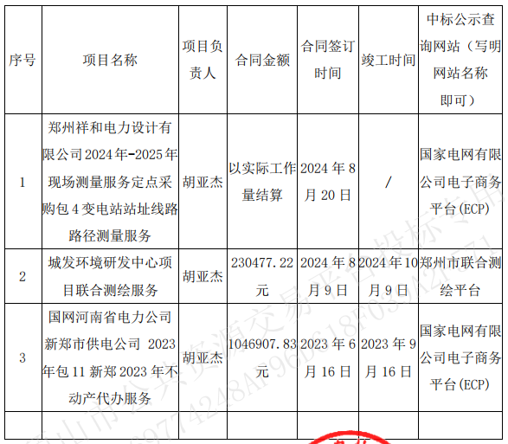

二标段中标人业绩：明图勘测设计有限公司
